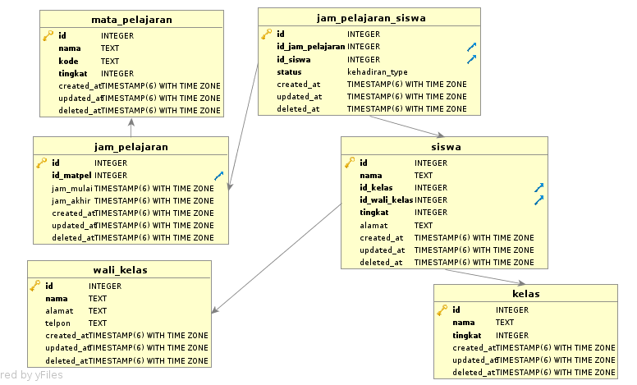
Absensi Mata Pelajaran Siswa

Buatlah statement create table, primary key, foreign key dari setiap table dan relasinya!

